系统公告

中心：

公告元素：标题，内容，链接，需要签收，有效期

标题：15个字，内容：150个字

- 可按网吧节点投放
- 可编辑和删除，查询投放结果（签收结果等）
3． 需要签收且未签收的公告一直展现，需要签收的公告只展现一次。

本地服务和收银台：
- 使用普通的窗口展现，皮肤随收银台的皮肤。

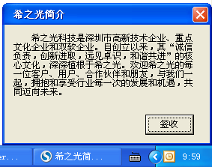

窗口标题对应中心的公告标题，内容对应中心公告的内容。

窗口在屏幕有下角弹出，置顶，不抢焦点，大小为 280*190

如果有链接，鼠标移到内容文本上时，文本变蓝色，鼠标变手型，点击则弹出链接。
如果没有链接，则不变。

当需要签收时，显示“签收”按钮，且窗口的关闭按钮不可用。

当有链接时，显示“查看”按钮，窗口的关闭按钮可用。（签收优先）

当两者都没有时，显示“关闭”按钮，窗口的关闭按钮可用。

- 查看公告记录

需要保存公告记录，并能查看其内容。

